Soupe soufflée au chocolat et aux fruits rouges
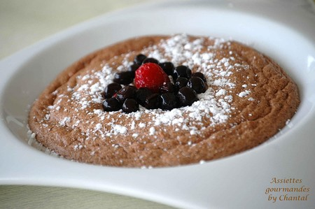
Ingrédients (pour 4 personnes):
80 g de chocolat, 4 oeufs, un mélange de fruits rouges, 60 g de sucre.
Préparation:
Faire fondre le chocolat.
Fouetter les jaunes d'oeufs avec 40 g de sucre jusqu'à ce que le mélange blanchisse. Ajouter le chocolat fondu et mélanger.
Préchauffer le four à 200°.
Battre les blancs en neige en ajoutant les 20 g de sucre restant à la fin (tout en continuant à battre.)
Les incorporer délicatement à la préparation au chocolat.
Déposer une ou deux cuillerées de fruits rouges au fond de l'assiette; recouvrir de soupe au chocolat et enfourner 8 mn.
Saupoudrer de sucre glace et servir ce dessert aussitôt!

Assiettes Gourmandes
http://assiettesduchef.canalblog.com
assiettes.gourmandes@yahoo.fr

